**Toluca, México a ${fecha}**

En atención a:

**${nombreContacto}**

**${cargo}**

${razonSocial}

|  |  |  |  |  |  |  |
| --- | --- | --- | --- | --- | --- | --- |
|  | SERVICIO | COSTO UNITARIO | COSTO POR PAQUETE | PERIODO | PERIODO DE APLICACIÓN | AÑO |
| ${valuenombre} | **${valueservicio}** | ${valueunitario} | ${valuepaquete} | ${valueperiodo} | ${valueperiodoa} | ${rowano} |

**CMX360 S.A. de C.V.**, su aliado de negocios presenta ante usted la Propuesta Económica en relación al cumplimiento de las regulaciones aplicables al sector hidrocarburos, a través de los siguientes servicios:

**PROPUESTA ECONÓMICA**

Tabla de Costos

**PROGRAMACIÓN 2018-2019**

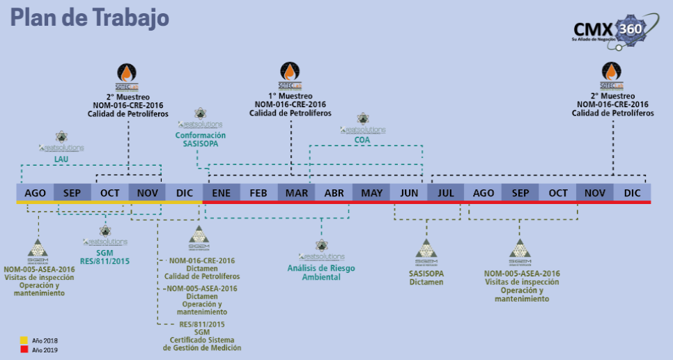

La Línea de tiempo anterior se verá modificada en razón al servicio contratado

**IMPORTANTES**

|  |
| --- |
| CONDICIONES COMERCIALES |
| ${rowcondicion} |

${nombreAsesor}